Горячая линия для помощи пожилым курянам в вопросах. связанных с коронавирусом и социальным обслуживанием в сложившемся положении,
открыта в комитете социального обеспечения, материнства и детства Курской области.
Звонки принимаются по телефону 8 (4712) 70-23-28
с понедельника по пятницу с 8:00 до 18:00
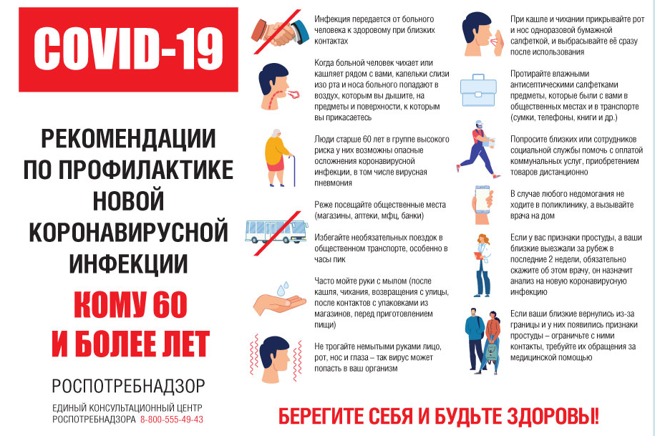

При необходимости сотрудники
областного бюджетного учреждения социального обслуживания
«Щигровский межрайонный комплексный центр социального обслуживания населения Курской области»

помогут Вам с оплатой коммунальных услуг, приобретением необходимых лекарственных препаратов, продуктов или товаров первой необходимости
телефоны: 8 (47145) 4 - 44 - 19;
4 - 16 - 59;
4 - 49 - 75
(время работы с 8:00 до 17:00, выходной суббота-воскресенье)
Адрес: 306530, Курская область, г. Щигры, ул. Дзержинского, д.39
Электронный адрес: ogusoktssongshigry@yandex.ru

